Práctica 5. Simulación de procesos

# 1. Introducción

Se parte de un proceso de negocio modelado en notación BPMN que el estudiante deberá

adaptar de acuerdo con los requisitos aquí especificados para poder llevar a cabo su

simulación y posterior análisis de resultados.

# 2. Enunciado

El proceso de negocio modela una situación en la que un cliente solicita un crédito a un banco.

Cuando el centro de atención telefónica del banco recibe la solicitud, comprueba el historial de crédito del cliente, así como sus fuentes de ingreso de manera paralela. Tras realizar este

primer análisis, reenvía la solicitud al empleado de la sucursal bancaria más cercana al cliente, donde se evaluará su solicitud de crédito. Después, la evaluación será reenviada al director de la sucursal bancaria, el cual tomará la decisión final en función de la evaluación:

• Si la evaluación ha sido positiva, preparará la oferta de crédito para enviársela al

cliente, terminando así el proceso.

• Si la evaluación ha sido negativa, notificará al cliente que la solicitud ha sido

rechazada. En este caso, el cliente podrá mostrar su desacuerdo con dicho resultado

enviando al secretario de la sucursal sus comentarios para que reconsideren su

crédito.

# 3. Requisitos

Se deberá configurar el modelo para realizar las simulaciones con los parámetros que se

definen a continuación:

• La simulación se evaluará en el plazo de 1 semana, la semilla será el número 555, la

unidad de tiempo serán los minutos y la unidad monetaria el euro.

• 1000 instancias del proceso como máximo a simular.

• Asumimos que el 80% de las solicitudes de préstamo son rechazadas tras su

evaluación.

• Asumimos que el 95% de los clientes solicitan una revisión de la denegación del

crédito.

• La simulación realizada será la de “Análisis de tiempo”.

• El tiempo de espera entre solicitudes de crédito es de 5 minutos de media, con una

variación de hasta 2 minutos.

• Los tiempos estimados de procesamiento para cada una de las actividades se fijan

como se muestra en la siguiente tabla:

# 4. Entregable

Responder a cada una de las siguientes preguntas en un documento PDF. Incluir como mínimo, por cada respuesta, una captura de pantalla de la simulación y/o los resultados que sirva para justificar la respuesta, así como una explicación textual describiendo las partes clave de la captura de pantalla:

1. ¿Cómo quedaría el proceso de negocio con los cambios realizados? Incluye una

captura de pantalla del modelo.

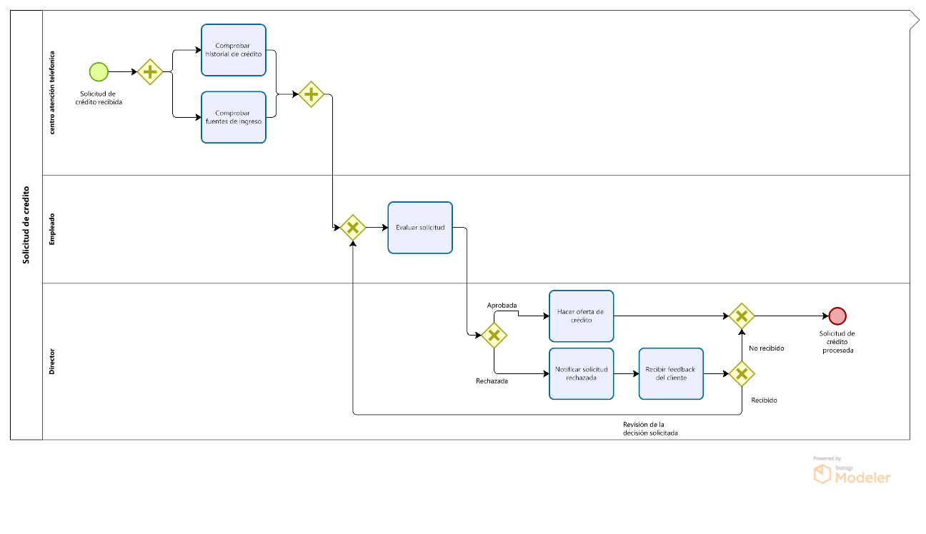

2. ¿Cuántas instancias inician el proceso y cuántas terminan?

86 instancias se inician

85 instancias completas



3. ¿Cuántas instancias completan la actividad "Evaluar solicitud"?

384/385 solicitudes

4. ¿Cuánto tiempo espera como mínimo y como máximo un cliente hasta que se procesa su solicitud de crédito?

A lo largo de la evaluación, se necesita 1h para hacer la oferta de crédito y 30 minutos para rechazar la solicitud si los requisitos no se cumplen, según el director (en misma proporción, mínimo y máximo).



5. ¿Cuánto tiempo espera de media un cliente hasta que se procesa su solicitud de crédito?

La evaluación de la solicitud se hace en un tiempo medio de 5h.

